a
Objet | Manuel utilisateur de l’application IJComplexes
Finalité | Calcul des indemnités journalières
Dernière Modification | 03/11/2016
 | Date | 03/11/2016 | Version |  | V 06.00.00
 | Date d'effet | 03/11/2016
 | Instructions
 | Nature et description de la mise à jour
 | Rédaction | DSI/Développement Système Réseau
Dernière révision | Création du document

Sommaire
Page d’accueil 4
Calculer le montant d’une Indemnité Journalière (hors apprentis et stagiaires) 4
Rechercher l’assuré 4
Enregistrer l’arrêt de travail 5
La période de référence 6
La durée de la période 6
Le point de départ de la période 7
Cas de la rupture de travail 7
Les salaires 8
Saisie des salaires 8
Modifier les salaires 10
Ajouter un employeur 11
Supprimer un employeur 11
Neutraliser des périodes 11
Rechercher l’ arrêt de travail d’un salarié 13
Consulter un arrêt de travail 13
Supprimer un arrêt de travail 14
Modifier un arrêt de travail 14
Ajouter / modifier / Supprimer un commentaire 15
Modifier des salaires ou l’employeur 16
Nouvelle période de référence 17
Supprimer un employeur 18
Imprimer 19
Nouvelle embauche 20
Le clonage 21
Objectif 21
Cloner un arrêt de travail 21
Les apprentis 24
Saisie de l’arrêt de travail 24
Rechercher un arrêt de travail 25
Les stagiaires de la formation professionnelle 27
Saisie de l’arrêt de travail 27
Rechercher un arrêt de travail 31
Le paramétrage 33
Affichage des salaires 33

Page d’accueil
L’application IJComplexes démarre par la page d’accueil suivante :
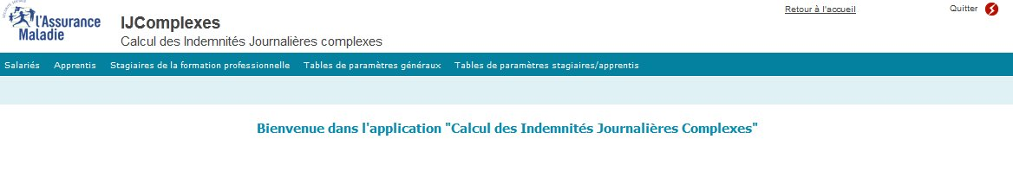
Les menus affichés varient en fonction des habilitations Access Master que possède l’utilisateur.
Attention
L’utilisation sur un ordinateur portable n’est pas possible. Les écrans de saisie des salaires sont trop grands, ils nécessitent une importante zones de saisie qui si elle est rétrécie rend la lecture impossible.

Calculer le montant d’une Indemnité Journalière (hors apprentis et stagiaires)

Rechercher l’assuré
Le menu « Salariés » permet de rechercher l’assuré.
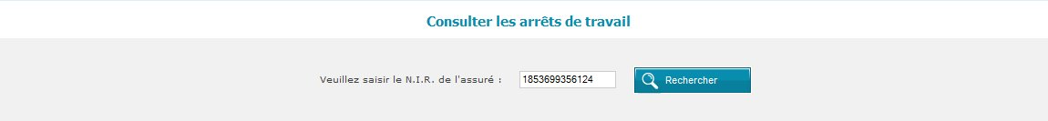
L’utilisateur doit saisir le N.I .R. de l’assuré sans la clé, puis cliquer sur le bouton « Rechercher ».
- L’assuré n’a jamais eu d’arrêt de travail enregistré sur l’application, le message suivant apparaît :
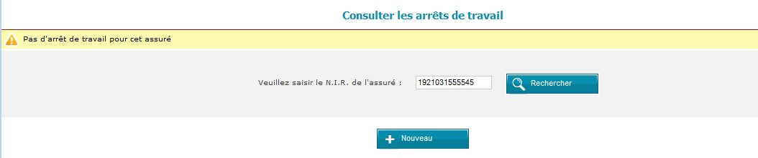

- Si l’assuré a déjà eu un ou plusieurs arrêts de travail enregistrés dans l’application, la liste de ses arrêts apparaît :
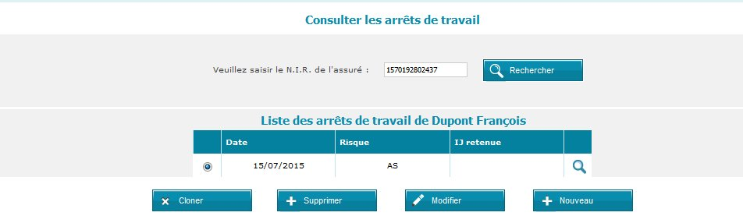

Pour enregistrer un arrêt de travail, cliquer sur le bouton :

Enregistrer l’arrêt de travail
L’écran de saisie des informations est le suivant :
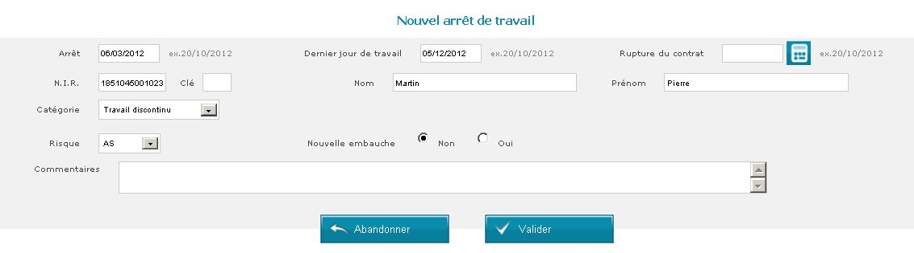
Toutes les zones de saisie doivent être obligatoirement remplies. Les zones ‘Commentaires’ et ‘Rupture de contrat’ sont facultatives.
Dans la zone Commentaires, le nombre maximal de caractères autorisés est de 65000.

: Cette icône permet d’accéder à l’écran d’aide au calcul de la date de rupture de contrat. Il est utilisé dans les cas où l’arrêt de travail intervient pendant ou après une période de préavis et/ou de congés payés. L’utilisateur peut toutefois saisir directement la date de rupture de contrat sans avoir recours à l’écran d’aide.
Cliquer sur le bouton , l’enregistrement de l’arrêt est effectué.
ATTENTION : Une fois le bouton « Valider » actionné, il ne sera plus possible de modifier ces informations. En cas, d’erreur, l’utilisateur devra supprimer l’arrêt de travail et le créer à nouveau avec les bonnes données.
Une fois l’arrêt de travail enregistré, l’écran suivant apparaît :
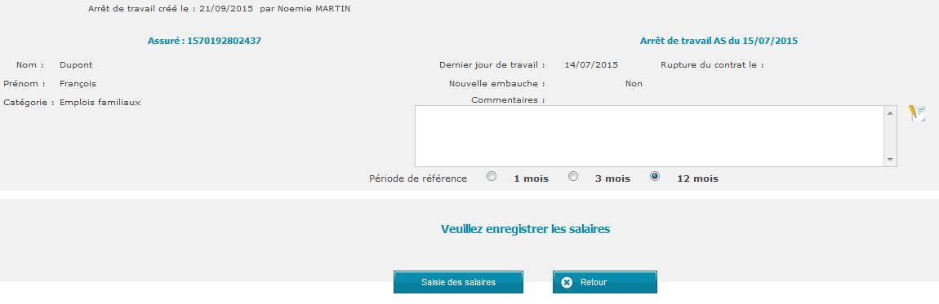

Lors de la création de l’arrêt de travail, les nom, prénom et numéro d’agent qui effectue la saisie sont enregistrés avec les données de l’arrêt. Le nom de l’agent et la date à laquelle il a créé l’arrêt apparaissent en haut à gauche de l’écran.

La période de référence

La durée de la période
L’application propose une période de référence en fonction de la catégorie professionnelle de l’assuré soit :
- 1 mois
- 3 mois
- 12 mois.
L’utilisateur peut décider de changer la durée de la période de référence en cliquant sur l’un des trois boutons radio affichés à l’écran. La période est automatiquement recalculée.
Bien que toutes les catégories professionnelles ne bénéficient pas actuellement de la possibilité de calcul sur toutes les durées, l’application l’autorise dans le souci de permettre d’éventuelles évolutions réglementaires. Il appartient donc à l’utilisateur de s’assurer de la conformité de la période sélectionnée par rapport à la législation en cours.

Le point de départ de la période
La date du dernier jour de travail détermine le point de départ de la période de référence quelle que soit la date de l’arrêt de travail.
Exemple :
Pour une période référence d’un mois, si le dernier jour de travail est le :
- 15/01/2015 -> la période prise en compte est du 01 au 31/12/2014.
- 31/10/2015 -> la période prise en compte est du 01 au 31/10/2015. Si le dernier jour de travail est le dernier jour du mois, on considère le mois comme effectué.

Cas de la rupture de travail
L’utilisateur peut :
- Saisir la date de rupture
- Utiliser la calculatrice
: Cette icône est la calculatrice de la date de rupture de contrat.
Elle permet l’ouverture de l’écran suivant :
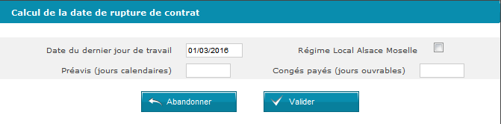

L’utilisateur saisit le nombre de jours de préavis et / ou le nombre de jours de congés payés. Après avoir validé, la date de rupture de contrat apparaît.
L’application considère que le dernier jour de travail est la date de rupture de contrat. Si la date de rupture est postérieure à celle de l’arrêt, c’est la veille de l’arrêt de travail qui est retenue.

Le régime local Alsace Moselle contient des jours fériés supplémentaires pour les prendre en compte, il faut cocher la case « Régime Local Alsace Moselle ».

Les salaires

Saisie des salaires
Une fois l’arrêt de travail enregistré, l’application propose la saisie des salaires :
Cliquer sur le bouton , l’écran suivant apparaît :
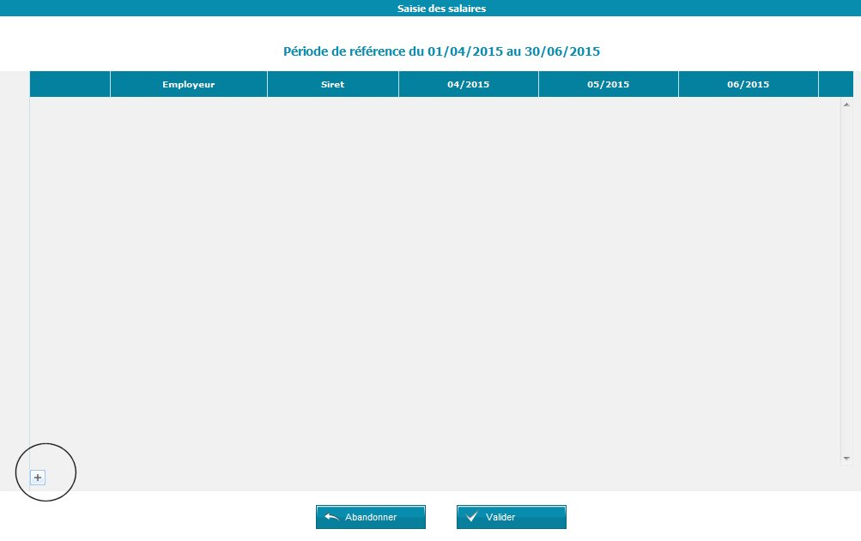
Pour enregistrer les salaires d’un employeur, cliquer sur le bouton .
A chaque clic sur le bouton une ligne de saisie apparaît dans le tableau.
Une ligne correspond à un employeur.
Sur la ligne intitulé « Salaires » :
- Le nom ou la raison sociale de l’employeur est obligatoire
- Le numéro SIRET n’est pas obligatoire
- Au moins un salaire est obligatoire
Le montant du salaire à saisir est le montant à utiliser pour le calcul de l’indemnité journalière. Si selon la réglementation, le calcul doit être effectué sur le salaire brut, il conviendra d’indiquer le montant du salaire brut. Si au contraire, la réglementation indique que le salaire net est utilisé pour le calcul de l’indemnité journalière, il conviendra d’indiquer le montant du salaire net.
Selon le paramétrage choisi par l’administrateur de l’application (Voir le chapitre Le paramétrage / Affichage des salaires), le nombre de lignes affichées lors du clic sur le bouton sera différent. Ainsi les lignes intitulées « Cotisations » et « Nb. d’heures » peuvent également apparaitre.
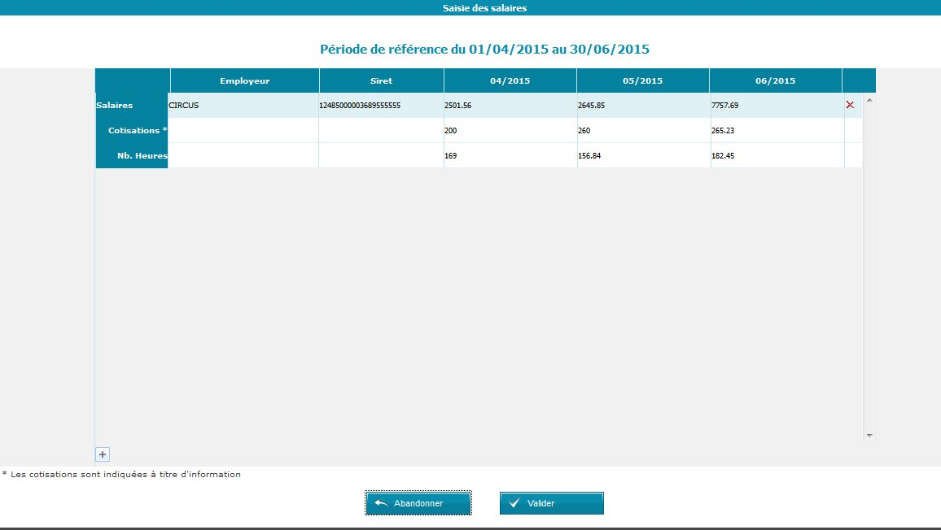
Le remplissage des lignes intitulées « Cotisations » et « Nb.Heures » n’est pas obligatoire.
Le montant des cotisations peut être saisi à titre d’information. Seul le montant du salaire indiqué sur la ligne « Salaires » est pris en compte dans le calcul de l’indemnité journalière.
Le nombre d’heures doit être saisi en centièmes.
Bouton : Abandonner
L’utilisateur peut choisir de cliquer sur le bouton “Abandonner”, s’il ne souhaite pas effectuer immédiatement le calcul de l’indemnité journalière. Il complètera cet arrêt de travail ultérieurement (voir chapitre : Modifier un arrêt de travail).
Bouton : Valider
Lorsque l’utilisateur clique sur le bouton “Valider”, l’application calcule le montant de l’indemnité journalière à partir de ces données saisies mais il est ensuite possible de les modifier (voir chapitre Modifier les salaires).
Le résultat apparaît ainsi :
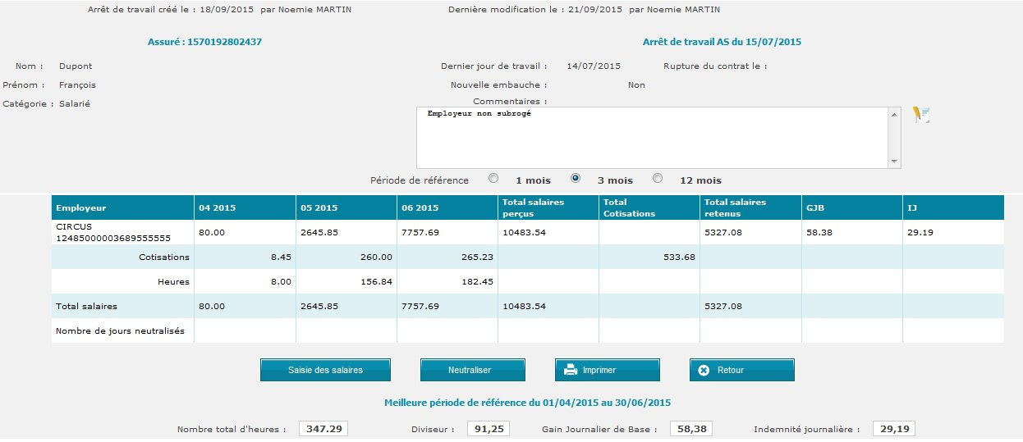

Lors de l’enregistrement des salaires, les nom, prénom et numéro d’agent qui effectue la saisie sont enregistrés avec les données de l’arrêt et apparaissent en haut à gauche de l’écran.

Attention
Dans certains cas (notamment pour les intermittents du spectacle), du fait de la neutralisation, le montant de l’indemnité journalière peut dépasser le montant de l’indemnité journalière plafond. Lors de la saisie du gain journalier de base dans Progres, ce dernier limite automatiquement l’indemnité journalière au montant de l’indemnité journalière plafond.

Cas des dossiers AT / Maternité / Paternité / Adoption
Lors de la saisie des salaires, le montant des cotisations peut être saisi uniquement pour information. Si ce montant participe au calcul de l’indemnité journalière, il doit être inclus dans le salaire. Seul le montant saisi sur la ligne « Salaires » est pris en compte dans les calculs.
L’indemnité journalière est calculée sans limitation à l’indemnité journalière plafond car l’indemnité journalière plafond ne figure pas dans le paramétrage de l’application. Progres limite automatiquement l’indemnité journalière au montant de l’indemnité journalière plafond.

Modifier les salaires
Cliquer sur le bouton pour visualiser les employeurs et salaires enregistrés.
Modifier les salaires puis valider les modifications. L’indemnité journalière est automatiquement calculée avec les salaires modifiés.
Lors de l’enregistrement des salaires, les nom, prénom et numéro d’agent qui effectue la saisie sont enregistrés avec les données de l’arrêt.

Ajouter un employeur
Cliquer sur le bouton pour visualiser les employeurs et salaires enregistrés.
Cliquer sur le bouton , une nouvelle ligne permet de saisir les données d’un autre employeur.
Valider les modifications. L’indemnité journalière est automatiquement calculée avec les salaires ajoutés. Lors de l’enregistrement des salaires, les nom, prénom et numéro d’agent qui effectue la saisie sont enregistrés avec les données de l’arrêt.
Si le cumul des salaires des différents employeurs dépasse le plafond défini dans les tables de paramètres (en fonction de la date d’arrêt de travail), l’application calcule en fonction du pourcentage de chacun par rapport au total des revenus, le montant de l’indemnité journalière à servir à chaque employeur.

Supprimer un employeur
Cliquer sur le bouton pour visualiser les employeurs et salaires enregistrés.
Cliquer sur l’icône , la ou les lignes correspondant à l’employeur disparaissent.
Valider la suppression.
L’indemnité journalière est automatiquement calculée avec les salaires restants et les nom, prénom et numéro de l’agent qui effectue la saisie sont enregistrés avec les données de l’arrêt.

Neutraliser des périodes
Toutes les catégories professionnelles ne bénéficient pas de la possibilité de neutraliser des périodes. L’application permet la neutralisation pour toutes afin de pallier à d’éventuelles évolutions réglementaires. Il appartient donc à l’utilisateur de s’assurer de la conformité de la neutralisation par rapport à la réglementation en cours.
Dans l’écran de modification, l’utilisateur clique sur le bouton « Neutraliser » et l’écran suivant apparaît :
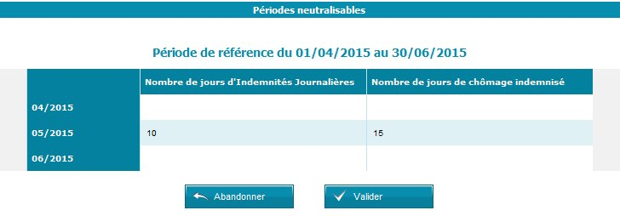
Les périodes déjà enregistrées sont affichées.
L’utilisateur peut supprimer les données enregistrées ou en ajouter.
Lorsque l’utilisateur a validé les modifications, l’application recalcule automatiquement le montant de l’indemnité journalière et enregistre les nom, prénom et numéro de l’agent qui a fait la saisie.
Attention
Dans certains cas (notamment pour les intermittents du spectacle), du fait de la neutralisation, le montant de l’indemnité journalière peut dépasser le montant de l’indemnité journalière plafond. Lors de la saisie du gain journalier de base dans Progres, Ce dernier limite automatiquement l’indemnité journalière au montant de l’indemnité journalière plafond.
C’est le seul écran qui permet de voir de quelle façon les journées neutralisées sont réparties car l’écran de modification affichera le cumul mensuel des jours neutralisés.
Exemple :
En 05/2015, l’utilisateur saisit 10 jours d’indemnité journalière et 15 jours de chômage. Après avoir validé, le tableau récapitulatif affichera 25 jours neutralisés. La répartition n’est visible que dans l’écran de modification ou de consultation (accédé depuis la modification en cliquant sur la loupe dans le tableau).
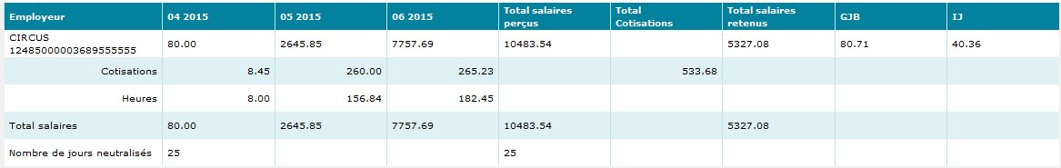

Rechercher l’ arrêt de travail d’un salarié
La recherche d‘un arrêt de travail s’effectue en actionnant le menu : Salariés.
L’utilisateur doit saisir le N.I .R. de l’assuré sans la clé, puis cliquer sur le bouton « Rechercher ».
- L’assuré n’a jamais eu d’arrêt de travail enregistré sur l’application, le message suivant apparaît :
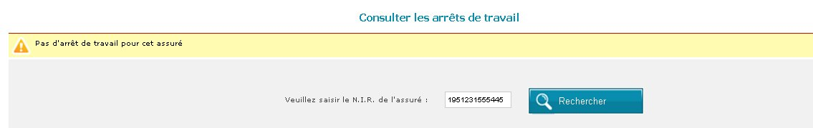

- Si l’assuré a déjà eu un ou plusieurs arrêts de travail enregistrés sur l’application, la liste de ces arrêts apparaît :

Consulter un arrêt de travail
La consultation permet de visualiser toutes les données ayant servies de base au calcul de l’indemnité journalière. Cette procédure ne permet pas de modifier les informations enregistrées.
Après avoir recherché un arrêt de travail, l’utilisateur clique sur la ligne de l’arrêt au niveau de la dernière colonne, sur l’image représentant une loupe.
L’écran récapitulatif de l’arrêt apparaît :

Le détail des salaires est affiché dans le tableau et la répartition périodes neutralisables entre chômage et indemnités journalières, est visualisable en cliquant sur le bouton « Détail des neutralisations ».
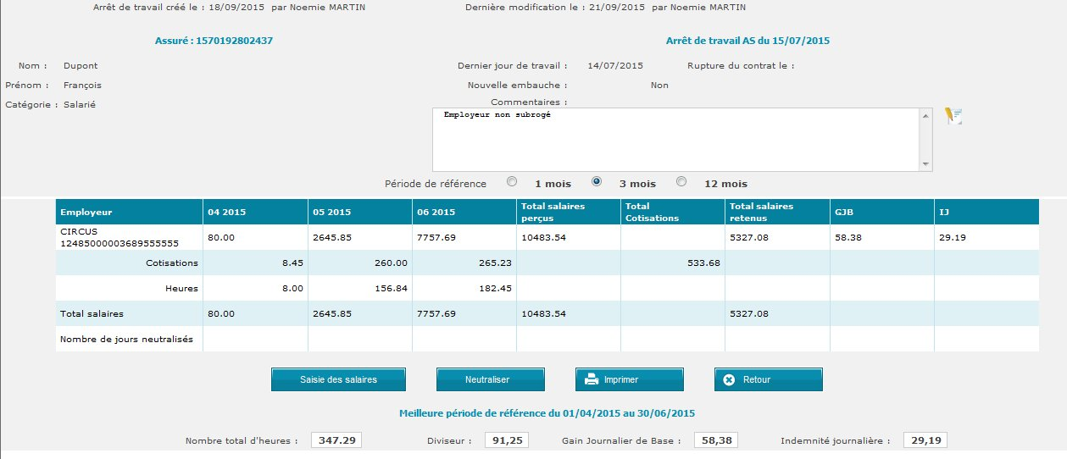

Supprimer un arrêt de travail
Après avoir recherché un arrêt de travail, l’utilisateur doit :
- Sélectionner l’arrêt à supprimer en cliquant sur le bouton situé à gauche du tableau
- Cliquer sur le bouton « Supprimer ».
- Le message de confirmation apparaît :
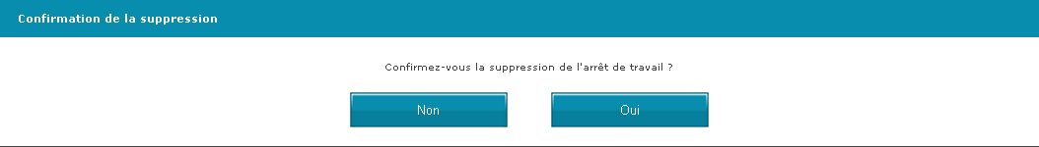
L’utilisateur clique sur le bouton « Oui » pour confirmer la suppression de l’arrêt ou sur « Non » pour l’abandonner.
La suppression entraine la suppression de tous les salaires enregistrés pour cet arrêt de travail.

Modifier un arrêt de travail
Après avoir recherché un arrêt de travail, l’utilisateur doit :
- Sélectionner l’arrêt à modifier en cliquant sur le bouton situé à gauche du tableau
- Cliquer sur le bouton « Modifier ».
L’écran de modification apparaît :

Seuls sont modifiables :
- les éléments de salaires
- les éléments neutralisés
- les commentaires.
Lors de l’enregistrement des modifications, les nom, prénom et numéro de l’agent qui effectue la modification sont enregistrées avec les données de l’arrêt de travail.
Une fois la modification validée, le nom de l’agent et la date à laquelle il a modifié l’arrêt, apparaissent en haut à gauche de l’écran. Seule la dernière modification apparaît.

Si l’utilisateur souhaite modifier les données de l’arrêt de travail ou de l’assuré, il faut supprimer l’arrêt puis le créer à nouveau (sauf dans certains cas, voir le chapitre : Le clonage).

Ajouter / modifier / Supprimer un commentaire
Cette icône permet d’ajouter, de modifier ou de supprimer un commentaire.
Cliquer sur l’icône et la fenêtre suivante apparaît :
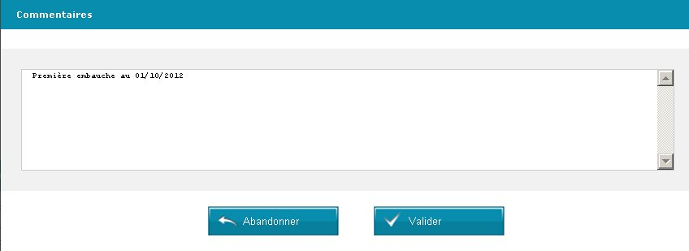
Le nombre maximal de caractères autorisés est de 65000.
Le bouton ‘Valider’ permet d’enregistrer les modifications.

Modifier des salaires ou l’employeur
La modification permet de :
- Modifier des salaires, cotisations et nombre d’heures déjà enregistrés
- Ajouter des salaires, cotisations et nombre d’heures
- Supprimer des salaires, cotisations et nombre d’heures
- Modifier la raison sociale et le n° de SIRET de l’employeur
- Ajouter ou supprimer un employeur.
Dans l’écran de modification, l’utilisateur clique sur le bouton « Saisie des salaires », l’écran contenant les salaires précédemment saisis, et éventuellement les montants des cotisations et du nombre d’heures apparaît :
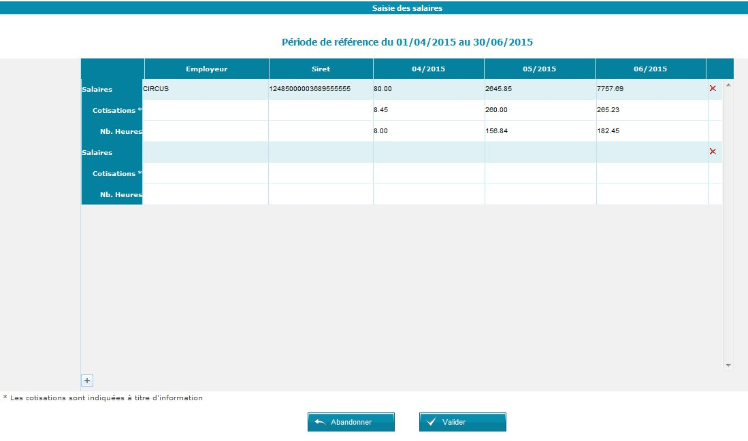
Lorsque l’utilisateur a validé les modifications, l’application recalcule automatiquement le montant de l’indemnité journalière et enregistre le nom de l’agent ayant effectué la modification.
Cas des dossiers AT / Maternité / Paternité / Adoption
Lors de la saisie des salaires, le montant des cotisations peut être saisi uniquement pour information. Si ce montant participe au calcul de l’indemnité journalière, il doit être inclus dans le salaire. Seul le salaire indiqué sur la ligne « Salaires » est pris en compte dans les calculs.

Nouvelle période de référence
Un comparatif entre différentes périodes de référence est parfois nécessaire.
L’utilisateur peut alors sélectionner une autre période de référence que celle choisie lors de la création de l’arrêt de travail.
Si une période de référence existe déjà, l’application recherchera s’il existe des salaires communs aux périodes déjà enregistrées. Si tel est le cas, elle propose de les récupérer ce qui facilite la saisie à l’utilisateur.

Par exemple :
Il existe déjà 2 périodes de référence enregistrées sur 1 et 3 mois. L’application propose à l’utilisateur de sélectionner la période qu’il souhaite récupérer. Ainsi, le message suivant apparaît :
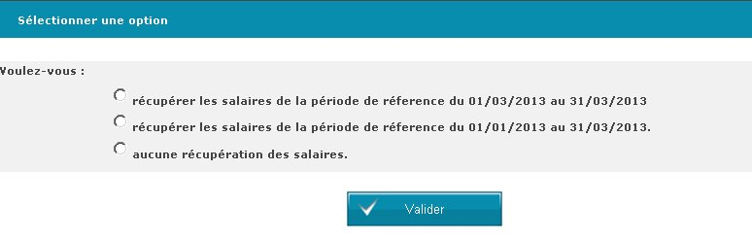Il ne s’agit que d’une aide à la saisie lors de la création d’une nouvelle période de référence. Si l’utilisateur saisit des salaires qui correspondent à une période de référence existante après avoir créé la nouvelle période, les nouveaux salaires ne sont pas répercutés sur la période déjà existante.
Par exemple :
La période du 01/01/2015 au 31/03/2015 contient les salaires de janvier et février 2015.
L’utilisateur créé la nouvelle période du 01/04/2014 au 31/03/2015, l’application lui propose de récupérer les salaires de janvier et février 2015. L’utilisateur enregistre ensuite sur la période de 12 mois, le salaire de mars 2015. Le salaire de mars 2015 ne sera pas répercuté sur le période de référence de 3 mois. Seuls les salaires déjà enregistrés lors de la création d’une nouvelle période peuvent être répercutés sur la nouvelle période afin de faciliter la saisie à l’utilisateur.
La récupération ne concerne que les salaires, les périodes neutralisées ne sont pas récupérées dans la nouvelle période.

Supprimer un employeur
Dans l’écran de modification des salaires, l’utilisateur sélectionne la ligne correspondant à l’employeur à supprimer en cliquant sur le bouton à droite dans le tableau :
L’un des deux messages apparaît :
- Si l’employeur est le seul employeur enregistré :
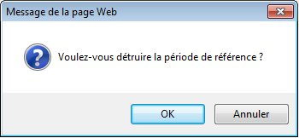

Les éventuelles périodes neutralisées seront également supprimées, car n’ayant plus d’éléments de salaire, l’application ne peut plus calculer l’indemnité journalière.
- S’il y a 2 ou plusieurs employeurs enregistrés :
L’application supprime immédiatement les données saisies pour cet employeur.

Imprimer
Dans l’écran de modification, l’utilisateur clique sur le bouton « Imprimer ».
Les informations affichées à l’écran seront imprimées.
Un nouvel écran apparaît, il permet d’imprimer au format ‘PDF’.
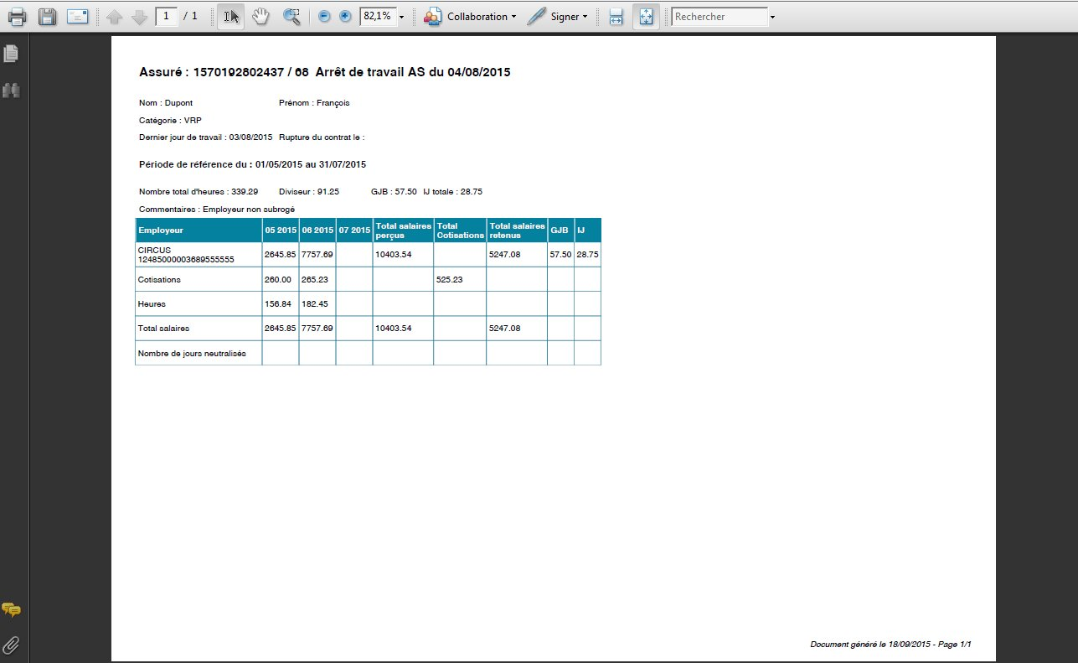

Nouvelle embauche
La comparaison entre les salaires rétablis chez le nouvel employeur avec ceux perçus chez l’ancien employeur est possible.
L’application autorise pour un assuré, la saisie d’un arrêt de travail à la même date qu’un arrêt déjà enregistré.
L’utilisateur :
- Crée un premier arrêt de travail avec les salaires perçus chez l’ancien employeur.
- A partir de l’écran de recherche, l’utilisateur crée un nouvel arrêt de travail à la même date que le précédent. L’utilisateur saisit alors les salaires chez le nouvel employeur.
L’utilisateur choisira de verser l’indemnité journalière la plus avantageuse pour l’assuré.

Le clonage

Objectif
La fonctionnalité de clonage permet la création d’un nouvel arrêt de travail mais avec récupération des salaires et périodes neutralisées de l’arrêt servant de modèle.
Cette fonctionnalité est utilisée :
- Lorsqu’un arrêt de travail a été enregistré avec un risque, par exemple en AS, puis l’arrêt est reconnu en AT. L’application ne permettant pas de modifier le risque, il faudrait créer un nouvel arrêt de travail.
- Lorsqu’un assuré a un nouvel arrêt de travail et que la période de référence chevauche celle d’un autre arrêt de travail, il faut ressaisir les salaires alors que certains sont déjà enregistrés .pour le précédent arrêt.
Le clonage facilite la saisie d’un arrêt de travail car il reprend les informations précédemment enregistrées pour un autre arrêt.
Cette fonctionnalité ne s’applique qu’aux salariés, pour les apprentis et stagiaires de la formation professionnelle, il convient de créer un nouvel arrêt de travail.

Cloner un arrêt de travail
A partir de l’écran de recherche d’un arrêt de travail pour un assuré (menu : Salariés), il est possible de créer par clonage un nouvel arrêt de travail.
Une fois la liste des arrêts affichés :
- Sélectionner l’arrêt de travail que l’on souhaite cloner
- Cliquer sur le bouton :
L’écran suivant apparaît :
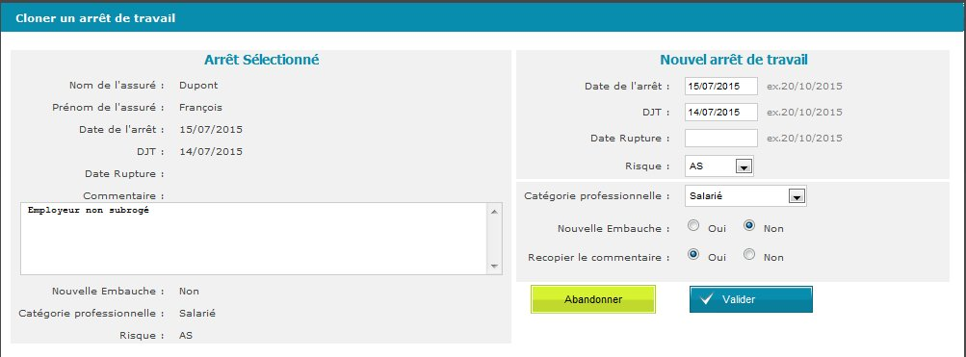

Partie gauche de l’écran
Les informations administratives de l’arrêt de travail à copier sont affichées.

Partie droite de l’écran
L’utilisateur doit indiquer les informations concernant le nouvel arrêt de travail. Ce sont les informations qui ne sont plus modifiables une fois l’arrêt créé (à l’exception du commentaire).
Date de l’arrêt : la date peut ne pas être changée s’il s’agit simplement d’un changement de risque. S’il s’agit d’un autre arrêt de travail, indiquer la date de l’arrêt.
DJT : si la date de l’arrêt de travail est différente de l’arrêt à copier, indiquer le dernier jour de travail.
Date de rupture : si la date de rupture du contrat de travail est différente de celle de l’arrêt à copier, indiquer la date de rupture du contrat de travail.
Risque : indiquer le nouveau risque en cas de changement de risque.
Catégorie professionnelle : indiquer la nouvelle catégorie professionnelle de l’assuré, si elle a changé.
Nouvelle embauche : indiquer s’il s’agit d’une nouvelle embauche.
Recopier le commentaire : si vous ne souhaitez pas conserver les commentaires enregistrés lors de l’arrêt de travail à cloner, cliquer sur NON.
Valider l’écran et l’arrêt de travail apparaît avec les salaires et périodes neutralisées correspondant à la période de référence du nouvel arrêt.

Le nom de l’agent qui a créé l’arrêt de travail par clonage, apparaît en haut à gauche de l’écran.
Seuls les salaires et périodes neutralisées correspondant aux périodes de références (1, 3 et/ou 12 mois) de l’arrêt cloné apparaissent.
Dans l’exemple ci-dessus, le mois de juillet ne comporte aucun salaire car l’arrêt à cloner était du mois de juillet et sa période de référence était avril, mai et juin.
L’utilisateur peut :
- Compléter les mois manquants
- Modifier les mois enregistrés
- Ajouter ou supprimer des employeurs
- Créer une autre période de référence…
Toutes les actions possibles lors d’une modification d’arrêt de travail (voir le chapitre : Modifier un arrêt de travail).

Les apprentis

Saisie de l’arrêt de travail
Le menu « Apprentis » permet d’effectuer l’enregistrement d’un nouvel arrêt de travail.
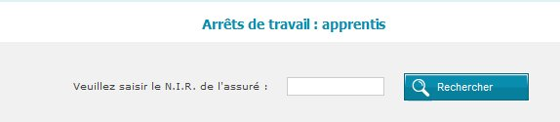
Tout comme pour les salariés, si le stagiaire a déjà eu un ou plusieurs arrêts de travail en tant qu’apprenti, la liste des arrêts apparaît ainsi que les boutons « Supprimer » et « Nouveau », sinon seul le bouton « Nouveau »apparaît.

L’écran de saisie des informations est le suivant :
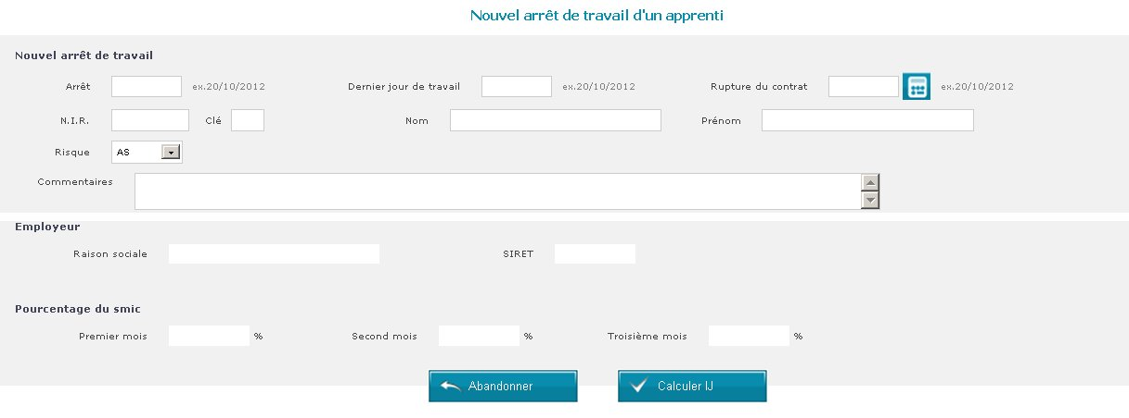
Toutes les zones de saisie doivent être obligatoirement remplies, à l’exception :
- des commentaires
- de la date de rupture de contrat
- du numéro SIRET de l’employeur.
Une fois le bouton « Valider » actionné, il ne sera plus possible de modifier ces informations. En cas, d’erreur, l’utilisateur devra supprimer l’arrêt de travail et le créer à nouveau avec les données voulues.
Lors de la création de l’arrêt de travail, les nom, prénom et numéro d’agent qui effectue le calcul sont enregistrés avec les données de l’arrêt.
Le résultat du calcul de l’indemnité journalière apparaît :
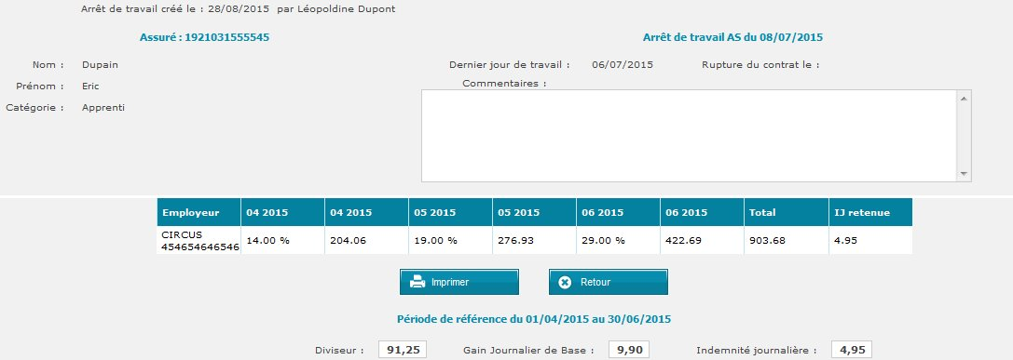
Aucune modification n’est désormais possible.
Seul le bouton « Imprimer » permet d’imprimer les informations affichées à l’écran.
Rappel
La législation ne prévoit pas la possibilité de neutraliser les périodes d’arrêt de travail ou de chômage.

Rechercher un arrêt de travail
La recherche d‘un arrêt de travail s’effectue en actionnant le menu : Apprentis.
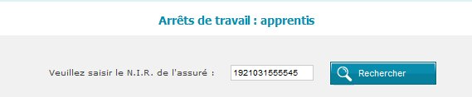
L’utilisateur doit saisir le N.I .R. de l’assuré sans la clé, puis cliquer sur le bouton « Rechercher ».
- Si l’assuré n’a jamais eu d’arrêt de travail enregistré en tant qu’apprenti dans l’application, le message suivant apparaît :
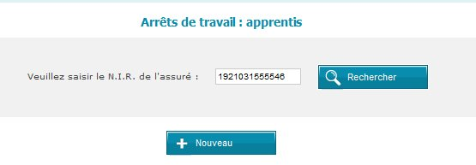
- Si l’assuré a déjà eu un ou plusieurs arrêts de travail enregistrés dans l’application, la liste de ces arrêts en tant qu’apprenti, apparaît :
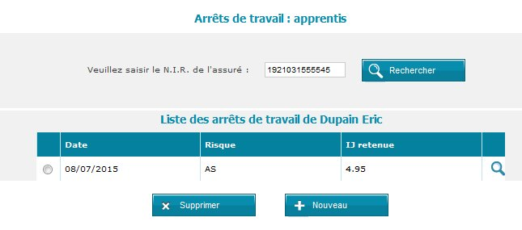
Le bouton « Supprimer » permet de supprimer un arrêt de travail sélectionné dans la liste.
Le bouton « Nouveau » permet de créer un nouvel arrêt de travail pour cet assuré en tant qu’apprenti.
Le bouton  permet de consulter l’arrêt de travail.

Les stagiaires de la formation professionnelle

Saisie de l’arrêt de travail
Le menu « Stagiaires de la formation professionnelle » permet d’effectuer l’enregistrement d’un nouvel arrêt de travail.
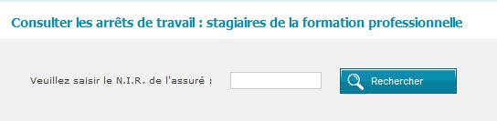

Tout comme pour les salariés, si le stagiaire a déjà eu un ou plusieurs arrêts de travail, la liste des arrêts apparaît ainsi que les boutons « Supprimer » et « Nouveau », sinon seul le bouton « Nouveau »apparaît.
L’écran de saisie des informations est le suivant
En maladie :
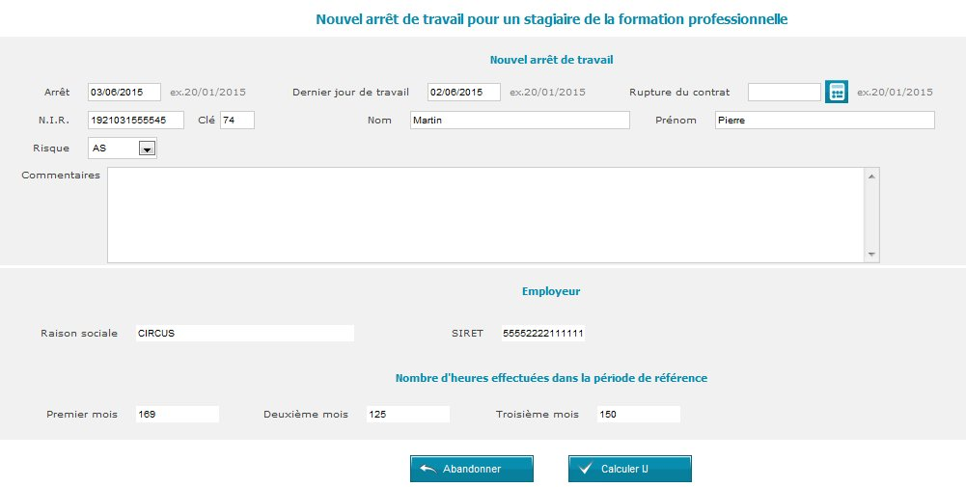

En Maternité / Paternité :
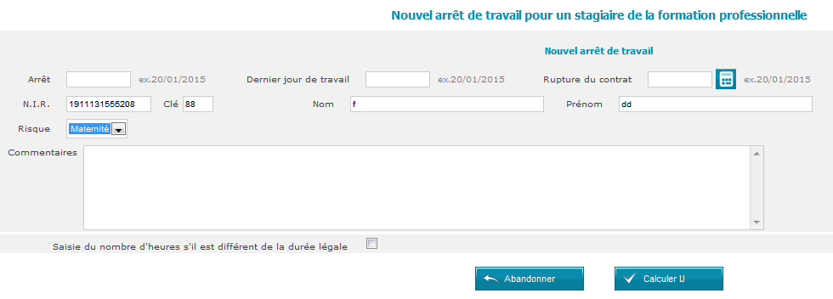
Il est possible d’afficher la saisie du nombre d’heure pour obtenir l’écran suivant :
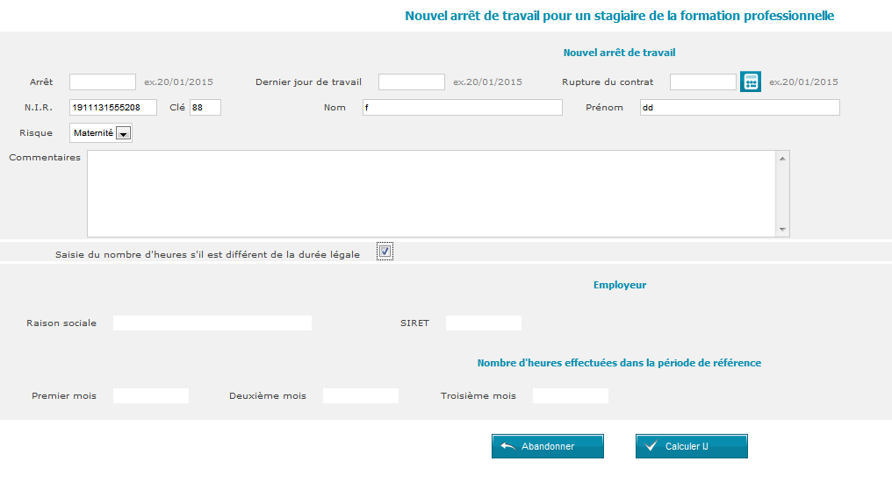
En AT :
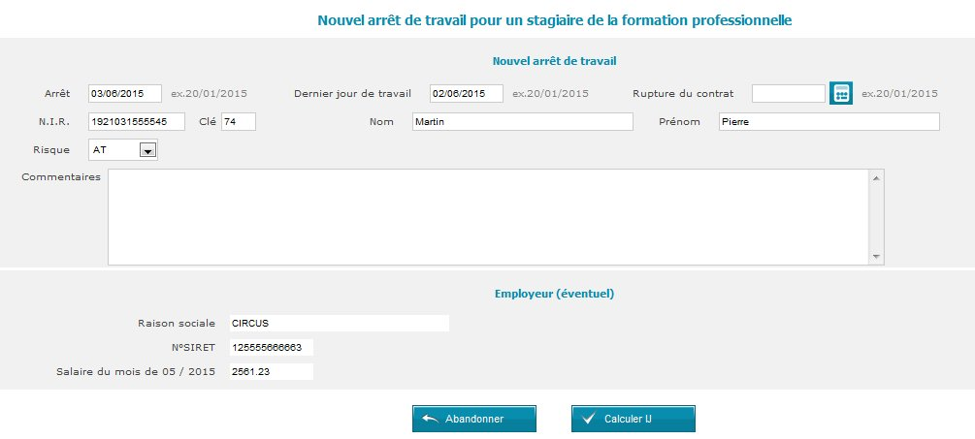
Toutes les zones de saisie doivent être obligatoirement remplies, à l’exception :
- des commentaires
- de la date de rupture de contrat
- du numéro SIRET de l’employeur.
- En AT, l’employeur n’est pas obligatoire
Une fois le bouton « Calculer IJ » actionné, il ne sera plus possible de modifier ces informations. En cas, d’erreur, l’utilisateur devra supprimer l’arrêt de travail et le créer à nouveau avec les bonnes données.
Lors de la création de l’arrêt de travail, les nom, prénom et numéro d’agent qui effectue le calcul sont enregistrés avec les données de l’arrêt.

Le résultat du calcul de l’indemnité journalière apparaît :
En maladie :
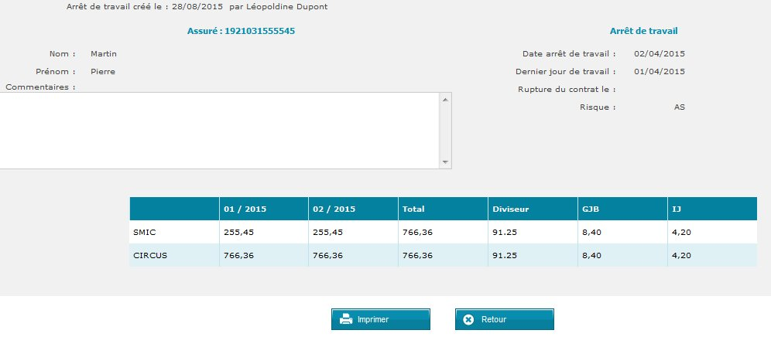
En Maternité :
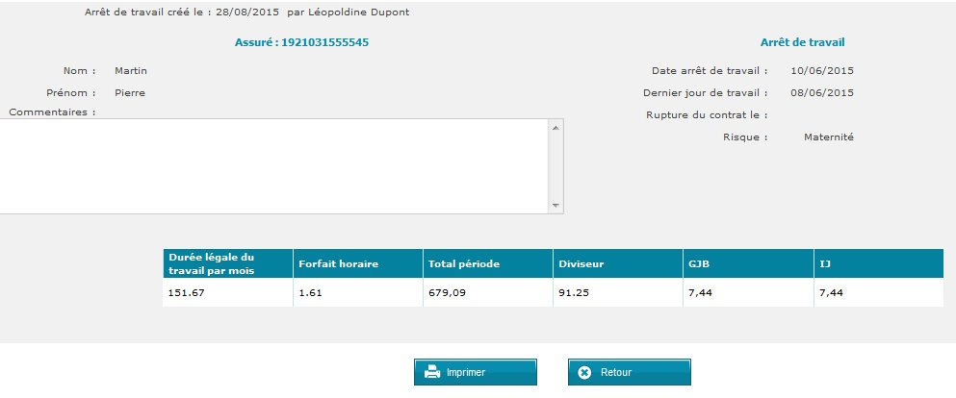
Et en cas de saisie de salaires :
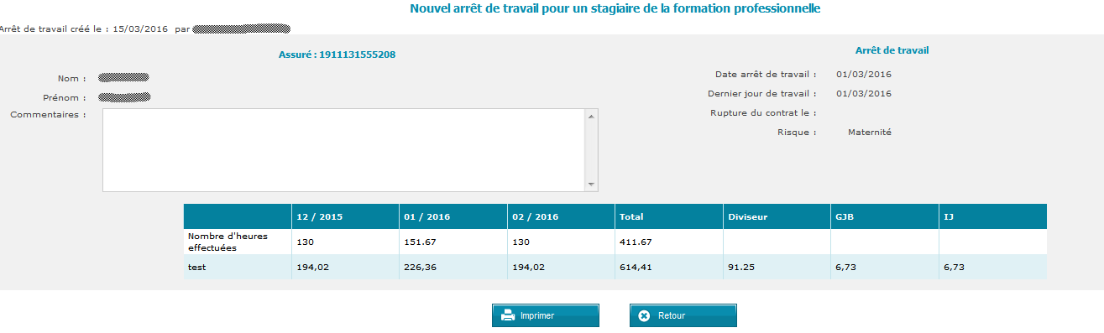

En AT :
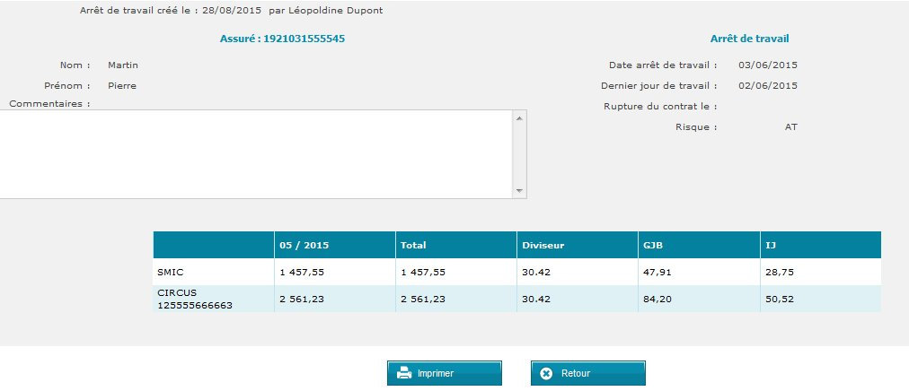
L’utilisateur peut imprimer le résultat affiché à l’écran.
Aucune modification n’est désormais possible.
Rappel
La législation ne prévoit pas la possibilité de neutraliser les périodes d’arrêt de travail ou de chômage.

Rechercher un arrêt de travail
La recherche d‘un arrêt de travail s’effectue en actionnant le menu : Stagiaires de la formation professionnelle.
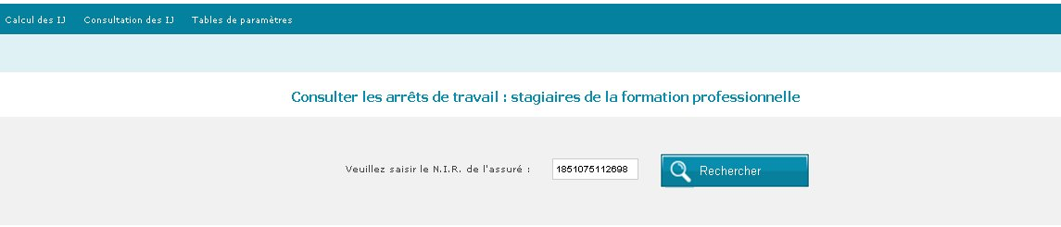
L’utilisateur doit saisir le N.I .R. de l’assuré sans la clé, puis cliquer sur le bouton « Rechercher ».
- Si l’assuré n’a jamais eu d’arrêt de travail enregistré en tant que stagiaire dans l’application, le message suivant apparaît :
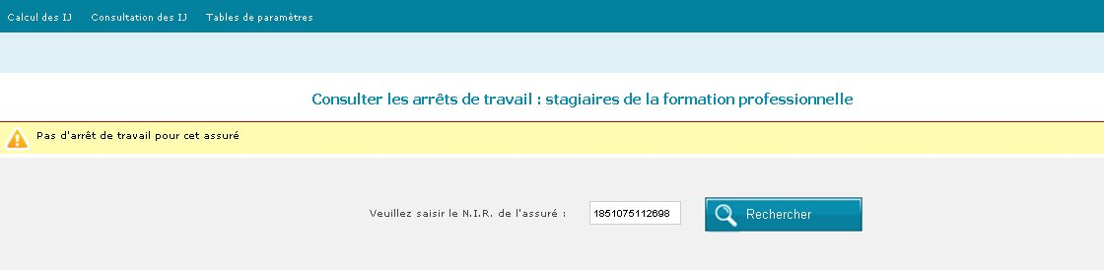

- Si l’assuré a déjà eu au moins un arrêt de travail enregistré en tant que stagiaire dans l’application, la liste de son ou de ses arrêts en tant que stagiaire, apparaît :
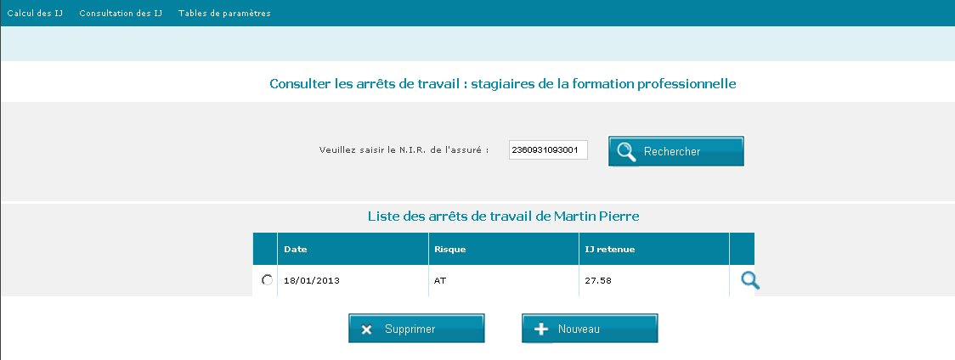

Le bouton « Supprimer » permet de supprimer un arrêt de travail sélectionné dans la liste.
Le bouton « Nouveau » permet de créer un nouvel arrêt de travail pour cet assuré en tant que stagiaire de la formation professionnelle.
Le bouton permet de consulter l’arrêt de travail.

Le paramétrage

Affichage des salaires
Le menu Affichage des salaires permet de paramétrer comment saisir les salaires des employeurs pour les arrêts de travail des salariés.
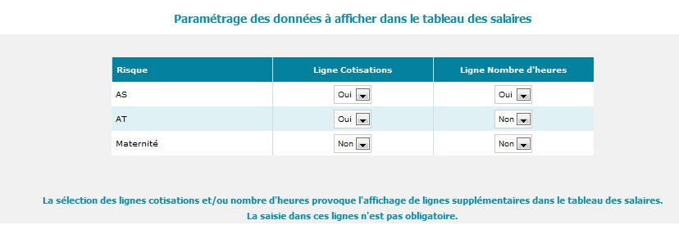
Dans l’exemple ci-dessus, en AS, les lignes Cotisations et Nombre d’heures doivent apparaître lors de l’enregistrement des salaires. Ainsi, la saisie des salaires apparaîtra ainsi :
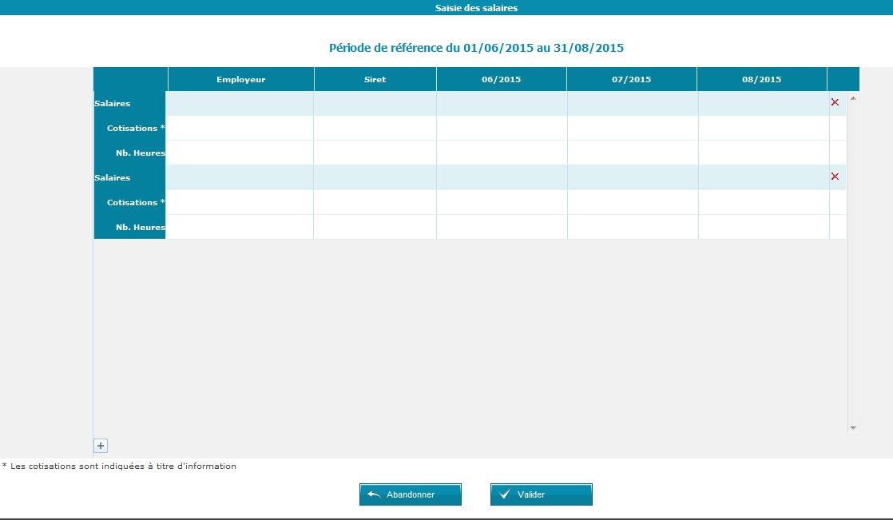

Pour le risque AT, la ligne Cotisations seulement :
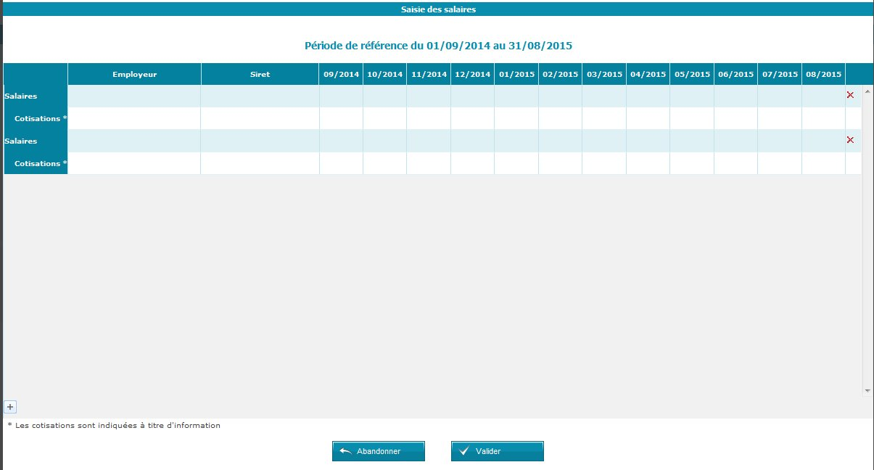
Pour le risque Maternité, pas de ligne Cotisations, ni Nombre d’heures :
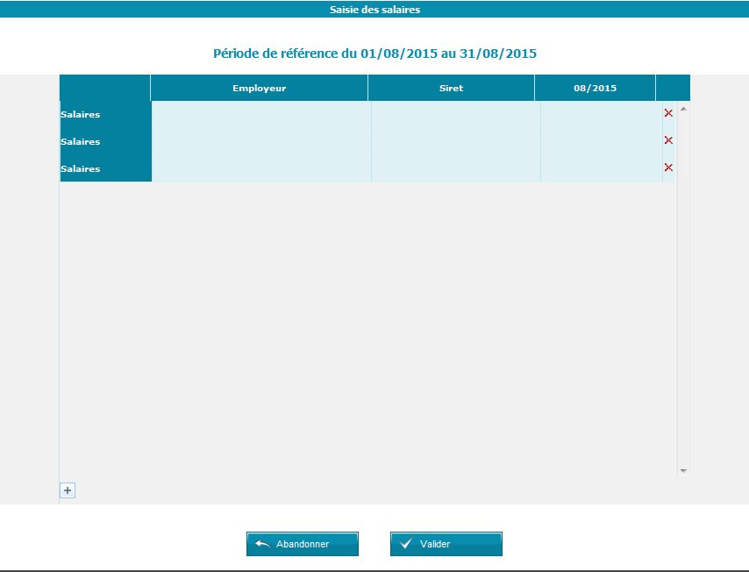
Pour modifier le paramétrage, il suffit de sélectionner dans la liste l’option souhaitée :
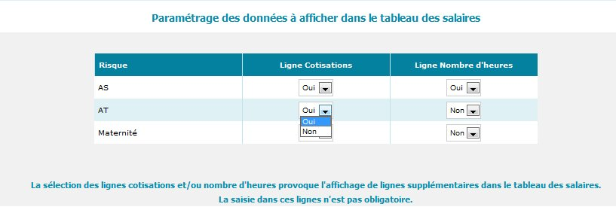
Le message de confirmation de la modification apparaît :
